Instituto de Alternativas para los Jóvenes de Tlajomulco de Zúñiga, Jal.
CA/2026

Andrea Montserrat González Rivera Titular de la Unidad de Transparencia

P R E S E N T E :

Para dar cumplimiento a las obligaciones estipuladas en el artículo 8, Fracción V, inciso ñ), de la Ley de Transparencia y Acceso a la Información Pública del Estado de Jalisco y sus Municipios, que a la letra dice:

V. La información financiera, patrimonial y administrativa, que comprende (…)
“ñ) Los padrones de proveedores o contratistas, de cuando menos los últimos tres años ...;”

De lo anterior informo que, este Organismo Público Descentralizado Instituto de Alternativas para Jóvenes de Tlajomulco, durante el mes de enero de 2026 no se generó padrón de proveedores o contratistas.

Sin más por el momento me despido, quedando a la orden para cualquier comentario u observación al respecto.

A T E N T A M E N T E
Tlajomulco de Zúñiga, Jalisco, 4 de febrero del 2026


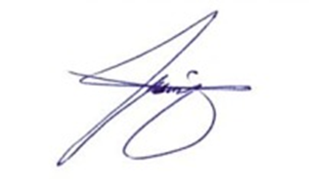

LIC. ADRIAN RUIZ RICO
Director General del Instituto de Alternativas para los Jóvenes de Tlajomulco de Zúñiga, Jal.

